Гемморагическая лихорадка с почечным синдромом (ГЛПС)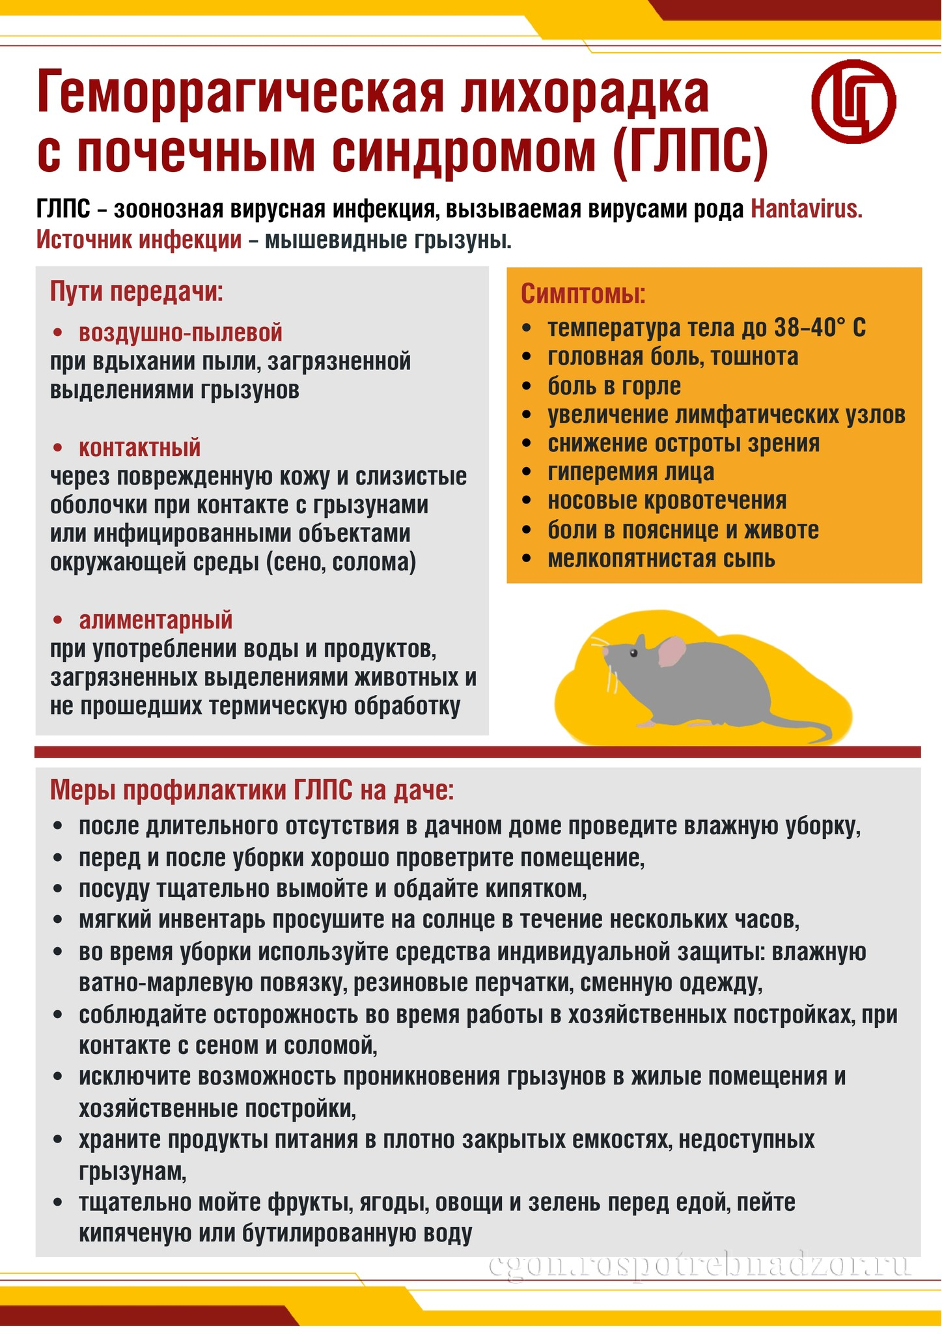
Государственное учреждение «Любанский районный центр гигиены и эпидемиологии» 2025г.

